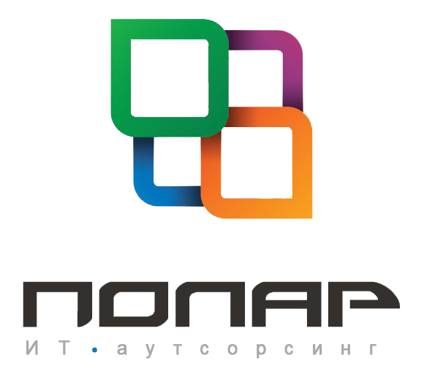
Услуга, которая снизит расходы вашей компании!

Приветствую, дорогие друзья! Хочу сделать отличное предложение по
увеличению эффективности вашего бизнеса и уменьшению затрат. Звучит
заманчиво, правда? Перейдём к сути.

Мы предлагаем вам бесплатный IT-аудит, в который входит:
- оценка состояния печатающей техники (полная диагностика, оценка износа);
- диагностика парка компьютеров (выявление проблем в работе и эксплуатации);
- оценка информационной безопасности компании и рисков утечки информации;
- анализ затрат на IT-отдел, рекомендации по снижению расходов.

Что даст вам бесплатный IT-аудит? Вы получите независимую оценку состояния IT-части вашей компании.
Сегодня, многие компании-однодневки в области IT-аутсорсинга берут на себя обязательства по выполнению ряда задач компании. Но уверены ли вы в качестве оказываемых услуг?
Если да, то безмерно рад за вас, вам попалась отличная компания! Если не уверены, то предлагаю проверить, как добросовестно ваш поставщик выполняет свои обязанности и даёт ли он качественный сервис.
Наш суровый мир диктует свои законы: «Доверяй, но проверяй!» - поэтому проверка на «вшивость» не помешает даже опытным гигантам рынка!
Попробуйте, это бесплатно и совершенно не больно=) В ходе бесплатного аудита вы ничего не теряете, а лишь приобретаете реальную картину по IT-части вашего бизнеса и рекомендации по её улучшению!

С помощью бесплатного аудита мы помогли сэкономить нашим клиентам более 1 300 000 рублей за 6 мес!

Предлагаю вам лично опробовать эффективный инструмент развития и роста бизнеса, узнайте и вы о подводных камнях вашего сотрудничества!

Нам доверяют такие успешные компании:
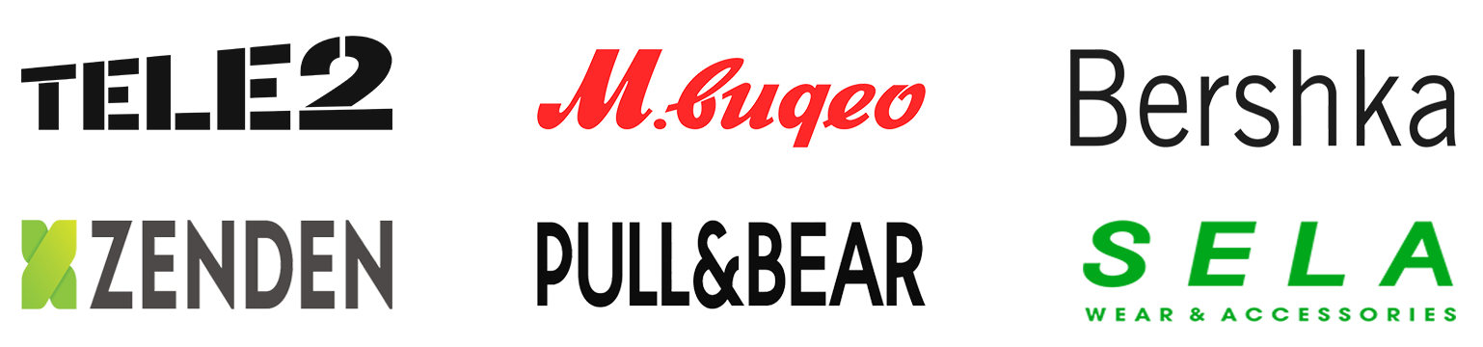

Последуйте и вы их примеру, а мы сделаем всё, чтобы вас не разочаровать!

Двигайтесь к росту и успеху вместе с нами!

С нетерпением жду вашего ответа, заявок на проведение бесплатного аудита, а также предложений сотрудничества!

С уважением, Антон Володин e-mail: it@polar29.ru
Директор компании ПОЛАР сайт: http://polar29.ru
г. Архангельск, пр. Ломоносова 209, оф. 313 телефон: + 7(8182) 430 429

